Консультации для родителей «Безопасное лето»
(имеется в каждой группе за подписью родителей)

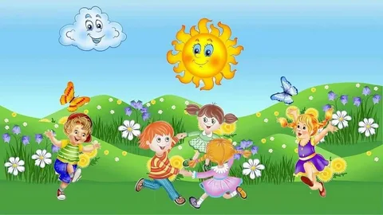
Лето — самое короткое и долгожданное время года для детей и их родителей. Пока есть возможность, хочется успеть всё: вволю погулять, искупаться, покататься на велосипеде, и заняться другими увлекательными делами.
Чтобы летние месяцы не омрачились травмами и болезнями — достаточно соблюдать правила безопасности летом для детей.
Даже если ваш ребёнок осторожен, всё равно почаще напоминайте ему об основах безопасного поведения летом. Как показывает опыт врачей-травматологов и педиатров, даже взрослые не всегда знают, как вести себя в экстренной ситуации, а дети — тем более.
Если ребенок выучит номера телефонов родителей — это сильно ему пригодится, если телефон разрядился. Определить, где находится ваш ребёнок, можно по специальным гаджетам и приложениям. Топ бесплатных приложений: «Где мои дети», «Знает мама», «Маяк». Такие программы показывают не только местоположение ребёнка, но и уровень заряда его телефона.
Из гаджетов существуют специальные детские смарт-часы с GPS-трекером — это отличный вариант с функцией «тревожной кнопки», нажав на которую, дети передают на телефон родителей, что они в опасности. Так взрослым не только известно их местоположение, но и слышно, что с ними происходит, ведь в таких ситуациях на часах ребёнка автоматически включается микрофон.
Обговаривайте, куда ребёнок может ходить, а где ему быть запрещено.
Например, нельзя ходить на стройку, в заброшенные здания, подвалы, на пустыри, в лесополосы, на крыши высотных зданий.
Можно оставаться в пределах дома, в гостях в соседнем доме у друга.

Правила поведения на водоемах для детей
Самый безопасный детский отдых на воде — под присмотром взрослых. И даже если вы отправляетесь купаться вместе — детям всё равно пригодятся эти правила:
- если ребёнку меньше семи лет, и он недостаточно уверенно держится на воде — используйте плавательный жилет;
- расскажите детям, что игры в «прятки» под водой или шутливые попытки «утопить» друг друга очень опасны;
- объясните, почему нельзя плавать — и тем более нырять — в незнакомых местах или местах, сильно заросших водорослями: можно пораниться о камни или мусор, или оказаться на слишком большой глубине, что может привести к трагедии;
- опасно заплывать на дальние расстояния на надувных матрасах — это ненадежное средство, предназначенное для плавания у берега водоёма, только под присмотром взрослого;
- контролируйте длительность купания — долгое пребывание в прохладной воде опасно переохлаждением;
- купите ребёнку подходящую обувь, чтобы он не поранился о камни на пляже или в воде.

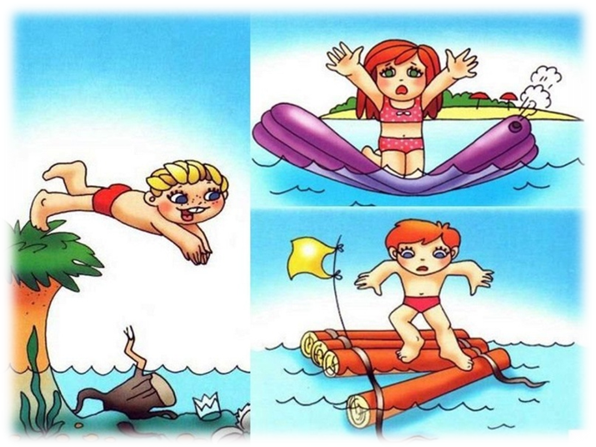

Безопасность на природе
В короткий летний период горожане стараются как можно чаще выезжать на природу: в лес, на рыбалку, на дачу. И, конечно, семейная поездка на природу — это отличный вариант отдыха с детьми: ребёнок подышит свежим воздухом вдали от города и получит запас необходимого для детского организма витамина D, принимая умеренные солнечные ванны. Отдыхая на природе с детьми, будьте осторожны: активный ребёнок может попробовать незнакомые грибы или ягоды, может захотеть поиграть с огнём, не оценит риски встречи с насекомыми, и не будет знать, как вести себя во время грозы.
Правила безопасного поведения детей и взрослых в лесу:
- одежда у взрослых и детей должна быть соответствующей: спортивный костюм с длинными рукавами, нескользящая обувь на толстой подошве, головной убор. Обратите внимание: одежда не должна плотно прилегать к телу — если клещ, комар или другое опасное насекомое попытается укусить вас или ребёнка, добраться через просторную одежду до кожи будет гораздо сложнее, чем через облегающую;
- не пробуйте сами и не давайте есть ребёнку неизвестные вам грибы или ягоды. Объясните детям, что незнакомые лесные растения могут стать причиной серьёзного отравления;
- следите за тем, чтобы дети не отставали от взрослых и не уходили далеко вперед. Расскажите, что в лесу можно легко потеряться, а выбраться — гораздо сложнее. Поговорите с ребёнком о том, что нужно делать, если он все-таки отстал от родителей: обязательно оставаться на месте и громко звать взрослых.
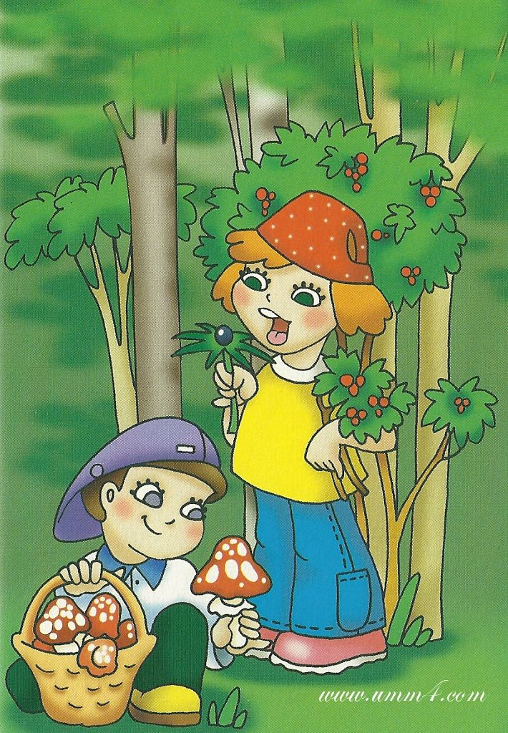
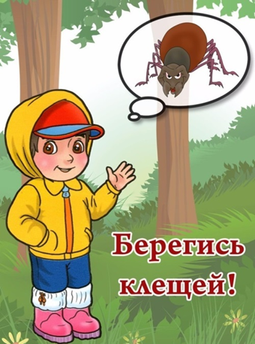

Ожоги и перегрев на солнце
Погулять под солнышком — конечно, полезно для ребёнка, но в меру, привыкая к солнечной активности постепенно. Чрезмерно длительное пребывание на солнце может привести к перегреву, ожогам, тепловому или солнечному удару — и предупредить такие неприятности проще, чем потом заниматься долгим лечением.
Что нужно знать ребёнку о пребывании на солнце летом:
- максимальная солнечная активность приходится на период с 10.00 до 16.00 — в это время лучше поменьше бывать на улице, чтобы не перегреваться;
- если на коже появилось ощущение пощипывания — нужно сразу уходить в тень;
- наносить солнцезащитное средство необходимо за 15 минут до выхода на улицу;
- отправляясь на улицу, нужно надеть головной убор и свободную легкую одежду.

Тепловой и солнечный удары: признаки, первая помощь
Тепловой удар, признаки: вялость, сонливость, головная боль, тошнота, расширение зрачков, при тяжелом течении — рвота, потеря сознания, судороги, повышение температуры тела.
Солнечный удар, признаки: слабость, шум в ушах, повышение температуры, тошнота, рвота, диарея, иногда идёт кровь из носа.
Главное отличие теплового удара от солнечного: тепловой удар можно получить от сильной жары даже в помещении, солнечный удар возможен только от долгого нахождения под прямыми лучами солнца. Первая помощь при тепловом и солнечном ударе — одинакова:
- переместите ребёнка в тень и вызовите скорую помощь;
- приложите к голове пострадавшего холодный компресс;
- максимально освободите ребёнка от одежды, особенно верхнюю часть тела;
- давайте пить не очень холодную воду небольшими порциями;
- обтирайте открытые участки тела ребёнка влажной тканью;
- если ребёнка тошнит — поверните его на бок.
Здорово, если у ребёнка есть свой рюкзак с бутылкой воды. Не выбирайте сладкие напитки — они только усиливают жажду. Во время активных игр пить воду следует каждые 15–20 минут, а в сильную жару полезно распылять на тело термальную или обыкновенную воду из пульверизатора.
Летние забавы, травмы, раны, ушибы
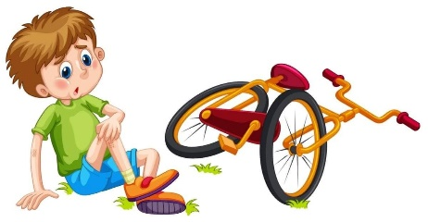
Активный отдых летом интересен и полезен для ребёнка: зимой уже не удастся покататься на велосипеде, роликах и самокате. Но любой активный вид спорта может быть опасен! Согласно статистике, аварии на велосипеде и падения — одни из основных причин детских травм летом. Соблюдайте правила безопасности во время летних забав, и пусть здоровье ребёнка от активной деятельности только укрепляется!
Расскажите ребёнку, какие правила нужно соблюдать при летней активности, чтобы свести риск травм к минимуму:
- при катании на велосипеде, самокате, роликах необходимо защитить уязвимые места: надевать шлем, наколенники, налокотники — детские хирурги утверждают, что большинство травм удалось бы избежать, если бы дети были соответствующим образом экипированы;
- ролики, велосипед или самокат должны подходить ребёнку по размеру: велосипед не должен быть низким или слишком высоким, ролики должны плотно фиксировать ногу, но не пережимать её;
- электросамокат — опасный транспорт: он развивает большую скорость, плохо виден автомобилистам и мешает пешеходам на тротуарах, поэтому лучше предпочесть электросамокату обычный самокат;
- упасть во время катания может любой — и учиться падать нужно правильно: сгруппироваться, свернувшись калачиком, не выставляя руки вперёд.
Первая помощь при получении ран:
- чистыми руками, желательно в стерильных перчатках, удалите грязь вокруг ссадины;
- обработайте повреждённую кожу зелёнкой или йодом;
- если кровотечение остановить не удается — вызывайте скорую помощь.
Первая помощь при ушибах:
- приложите к ушибленному месту холод: лёд, замороженные продукты, влажную ткань;
- если ребёнок жалуется на сильную боль — можно дать ему детское обезболивающее;
- если боль не проходит или даже усиливается — обратитесь к врачу.
Осторожно- открытое окно и дети!
Причинами выпадения детей из окон, как правило, становятся неограниченный доступ детей к открытым окнам, а также безнадзорность малолетних детей.
По печальной статистике чаще всего из окон выпадают дети в возрасте от года (когда ребёнок только начинает ходить) и до 5-6 лет. Чтобы эта печальная статистика не увеличивалась, родителям необходимо быть более бдительными, не оставлять их без присмотра в помещениях с открытыми окнами.
Нельзя надеяться на москитную сетку!
Она создаёт для ребёнка мнимую иллюзию закрытого окна. По статистике, более половины детей выпали из окна вместе с москитной сеткой!
Основные правила, соблюдение которых поможет сохранить жизнь и здоровье детей:
- ребенок не может находиться без присмотра в помещении, где открыто настежь окно или есть хоть малейшая вероятность, что ребенок может его самостоятельно открыть;
- фурнитура окон и сами рамы должны быть исправны, чтобы предупредить их самопроизвольное или слишком легкое открывание ребенком;
- если оставляете ребенка одного даже на непродолжительное время в помещении, а закрывать окно полностью не хотите, то в случае со стандартными деревянными рамами закройте окно на шпингалеты и снизу, и сверху (не пренебрегайте верхним шпингалетом, так как нижний довольно легко открыть) и откройте форточку;
- в случае с металлопластиковым окном, поставьте раму в режим «фронтальное проветривание», так как из этого режима маленький ребенок самостоятельно вряд ли сможет открыть окно;
- нельзя надеяться на режим «микропроветривание» на металлопластиковых окнах – из этого режима окно легко открыть, даже случайно дернув за ручку;
- не пренебрегайте средствами детской защиты на окнах: металлопластиковые окна в доме, где есть ребенок, просто необходимо оборудовать специальными устройствами, блокирующими открывание окна;

- воспитывайте ребенка правильно: не ставьте его на подоконник, не поощряйте самостоятельного лазания туда, строго предупреждайте даже попытки таких «игр»;
- объясняйте ребенку опасность открытого окна из-за возможного падения.

УВАЖАЕМЫЕ РОДИТЕЛИ! ЗАПОМНИТЕ 7 ПРАВИЛ, ЧТОБЫ НЕ ДОПУСТИТЬ НЕЛЕПОЙ ГИБЕЛИ ВАШЕГО РЕБЕНКА!

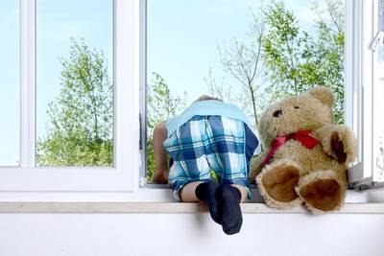
1 ПРАВИЛО: Не оставлять окно открытым, поскольку достаточно отвлечься на секунду, которая может стать последним мгновением в жизни ребенка или искалечить ее навсегда.
2 ПРАВИЛО: Не использовать москитные сетки без соответствующей защиты окна. Ребенок видит некое препятствие впереди, уверенно упирается на него, и в результате может выпасть вместе с сеткой, которая не рассчитана на вес даже годовалого ребенка.
3 ПРАВИЛО: Не оставлять ребенка без присмотра, особенно играющего возле окон и стеклянных дверей.
4 ПРАВИЛО: Не ставить мебель поблизости окон, чтобы ребенок не взобрался на подоконник.
5 ПРАВИЛО: Не следует позволять детям прыгать на кровати или другой мебели, расположенной вблизи окон.
6 ПРАВИЛО: Тщательно подобрать аксессуары на окна. В частности средства солнцезащиты, такие как жалюзи и рулонные шторы должны быть без свисающих шнуров и цепочек. Ребенок может с их помощью взобраться на окно или запутаться в них, тем самым спровоцировать удушье.
7 ПРАВИЛО: Установить на окна блокираторы, препятствующие открытию окна ребенком самостоятельно.

ПОМНИТЕ! Только бдительное отношение к своим собственным детям со стороны вас, РОДИТЕЛЕЙ, поможет избежать беды!

Несмотря на возможные опасности, лето всегда остаётся любимым временем года и для детей, и для их родителей.

Летом есть много возможностей для сближения семьи: поездки на природу, общие спортивные занятия, игры и прогулки.

Не забывайте о разумных правилах безопасности — и пусть ваше лето не омрачат никакие неприятности!

Ознакомлен с консультациями по безопасности детей в летний период «Безопасное лето» группа №_____
№ | ФИО | Дата | Подпись

